Witam Najdrożsi!
Rozpoczęliśmy w naszej szkole projekt
„Mały wielki Polak w swojej małej ojczyźnie ”.
Ten projekt jest realizowany z okazji wielkiego święta
„ Konstytucji 3 maja”, które obchodzimy w tym tygodniu.
Co jest naszą małą ojczyzną?
Na pewno nasze miasto, a co o nim wiemy?
Miasto Szczecin jest jednym z najbardziej interesujących miast Polski z racji historii, ale również z powodu iż jest to ciekawe turystycznie miejsce.
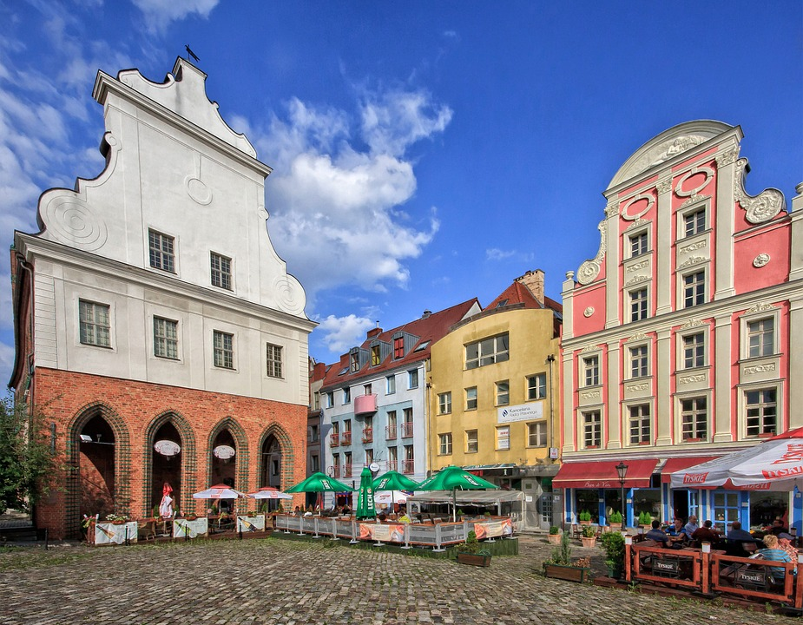
Szczecin – dawniej stolica Księstwa Pomorskiego pod panowaniem książąt z dynastii Gryfitów, a obecnie stolica województwa zachodniopomorskiego, największe miasto na Pomorzu Zachodnim. Historyczne nazwy to Sasin, Sedinum, Stetinum, Stettin.

Najstarsza osada, na terenie obecnego Wzgórza Zamkowego powstała już w VIII w.
W 1124 r. za przykładem księcia Warcisława I (pierwszego znanego przedstawiciela dynastii Gryfitów) i grupy możnych mieszkańcy Szczecina przyjęli chrzest.
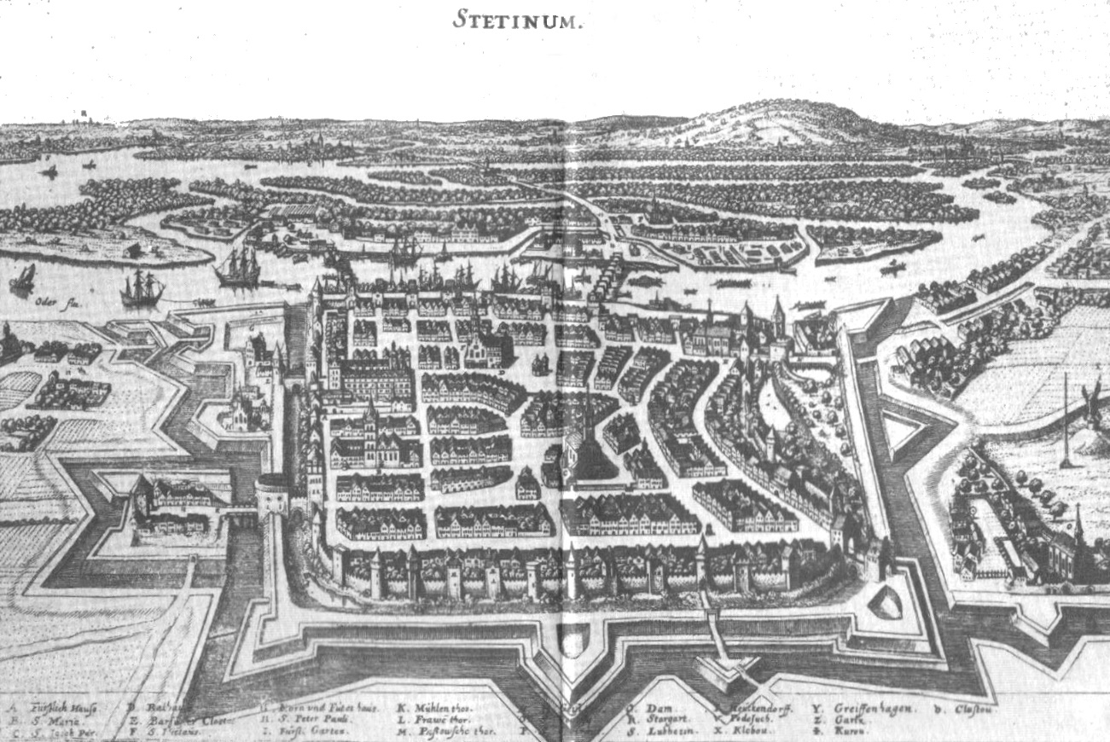

3 kwietnia 1243 r. książę Barnim I Dobry nadał Szczecinowi prawa miejskie. W 1346 r. jego wnuk, Barnim III Wielki, łamiąc przywileje szczecińskiego patrycjatu, rozpoczął budowę tzw. Kamiennego Domu, co dało początek dzisiejszemu zamkowi.

Tak wyglądał zamek w 1945 roku.
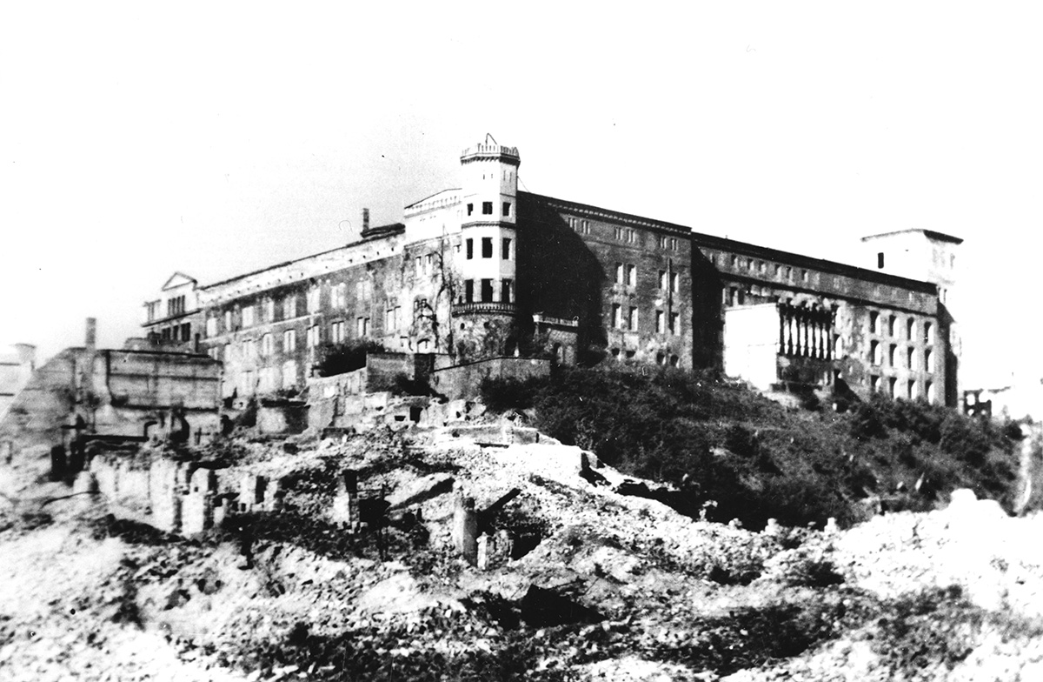

A tak wygląda dziś
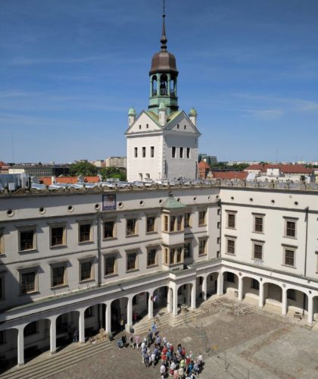
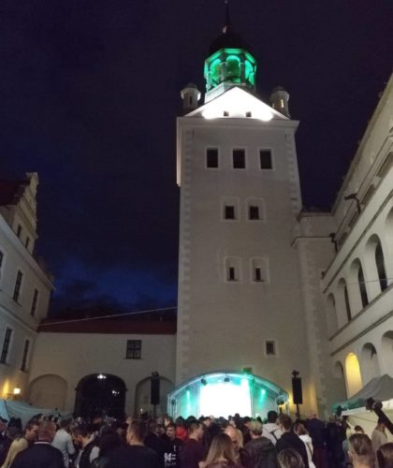
Szczecin, nazywany często z powodu swojego ratusza
Paryżem północy.
Stolica województwa zachodniopomorskiego z racji swojej lokalizacji geograficznej przeżywała w swoim istnieniu wiele ciekawych zwrotów i była sceną wielu wydarzeń, niekoniecznie jedynie pozytywnych.
Miasto przechodziło przez wiele rąk. Między innymi w pewnym okresie należało do Szwedów, Niemców, a także było
w krótkim okresie swego istnienia terenem zupełnie od nikogo niezależnym. W regionie zawsze jednak znaczyło wiele i zawsze wiodło prym między innymi dzięki rozbudowanemu przemysłowi jak również handlowi, który tak naprawdę kwitnie w mieście nieprzerwanie od wieków.

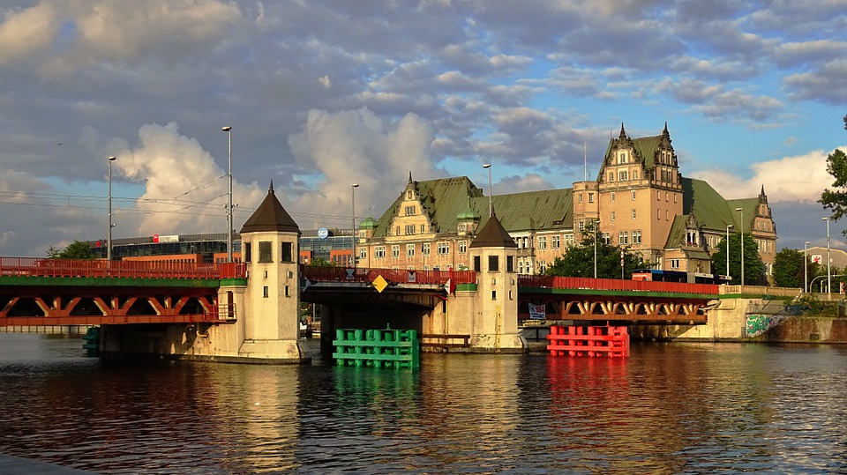
Współczesny herb miasta przedstawia ukoronowaną głowę gryfa. Hybryda lwa i orła to mityczne zwierzę o bogatej symbolice. Gryfy ciągnęły rydwany bogów, pilnowały skarbów, ich wizerunek na tarczach rycerzy miał płoszyć konie przeciwników. W gniazdach składały szafiry zamiast jaj, a pióra leczyły ślepotę. Dzisiaj w Szczecinie spoglądają na nas z elewacji wielu gmachów, kamienic, ulicznych pomp. Okazały, uskrzydlony gryf stoi na skwerze przed Urzędem Miasta, wieczorem mieniąc się kolorami.
Teraz proponuję pokolorować herb Szczecina, tak wygląda, przyjrzyj się uważnie, a na następnej stronie wydrukuj i pokoloruj sam.

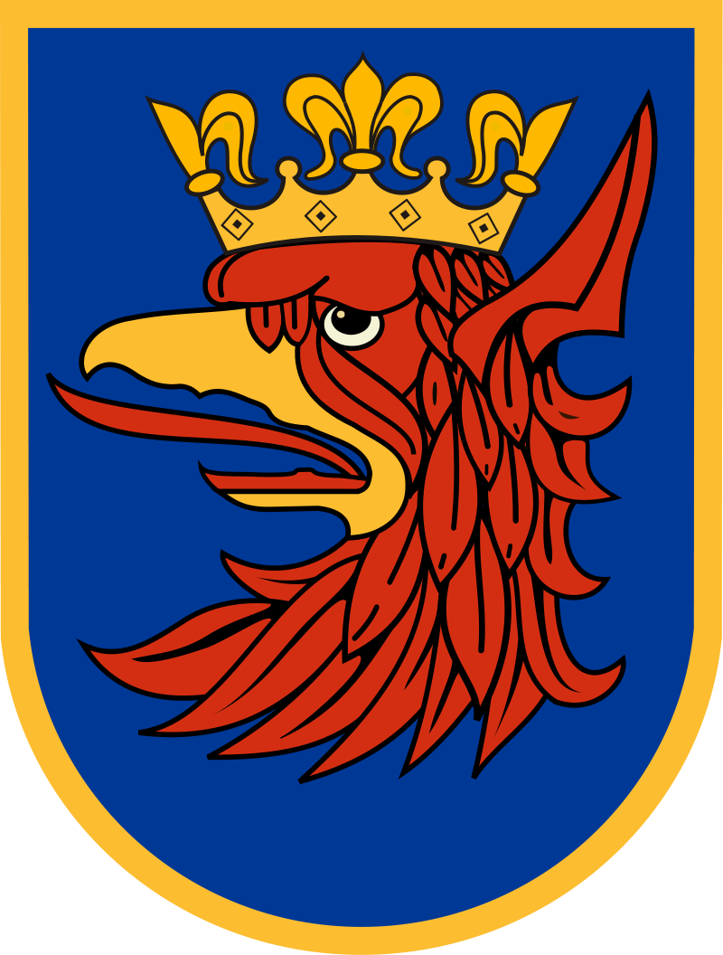

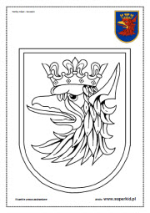

A teraz posłuchajmy piosenki o Szczecinie
„Kocham Szczecin”
https://youtu.be/5FC6RExpVEE

Pozdrawiam gorąco
Ludmiła Mazurkiewicz

